连豆一2101
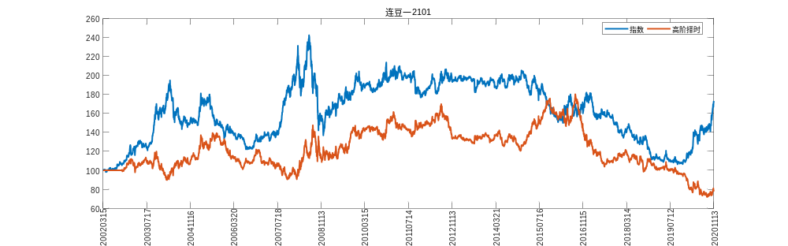
沪白银2012
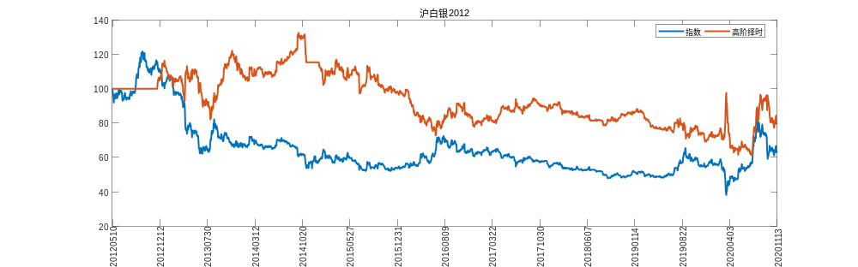
沪铝2012
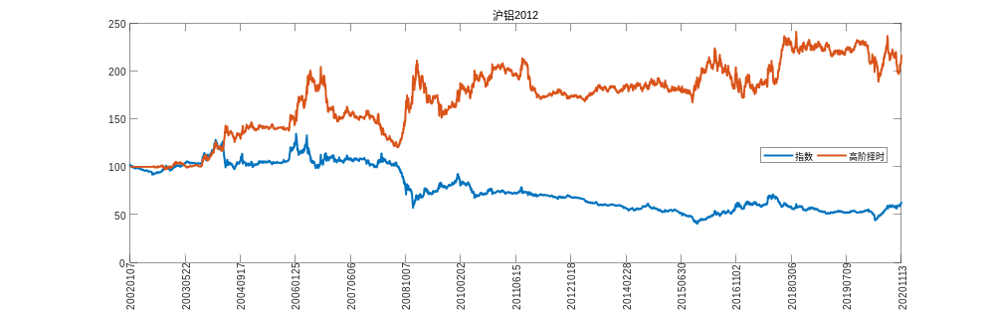
郑苹果101
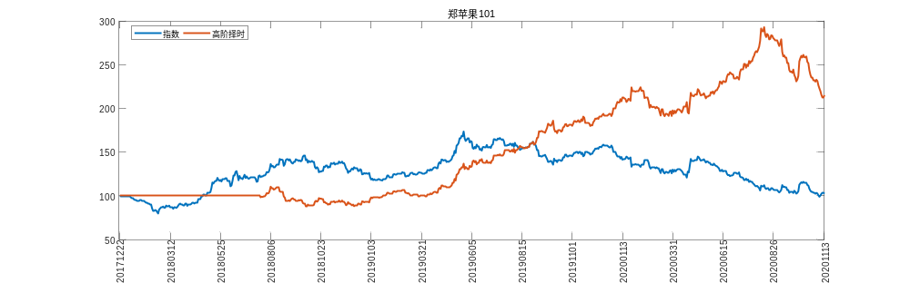
沪黄金2012
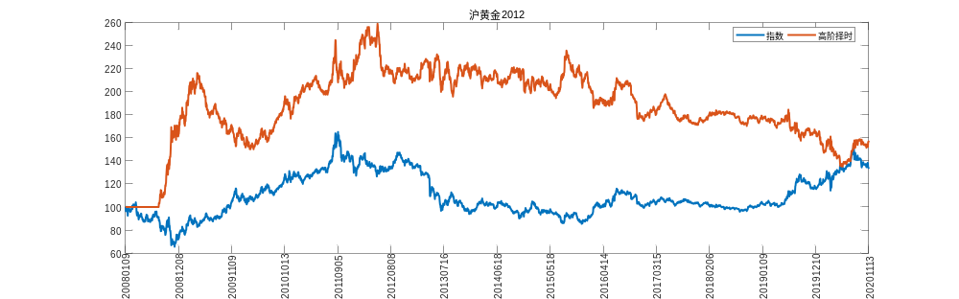
连豆二2102
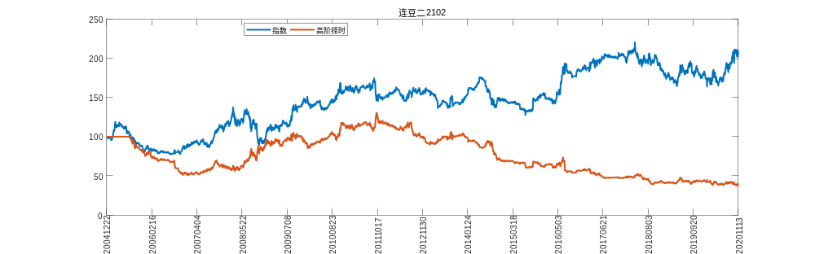
连胶合板2012
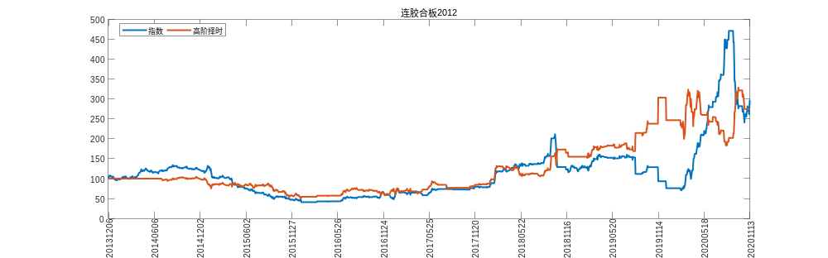
沪石油沥青2012
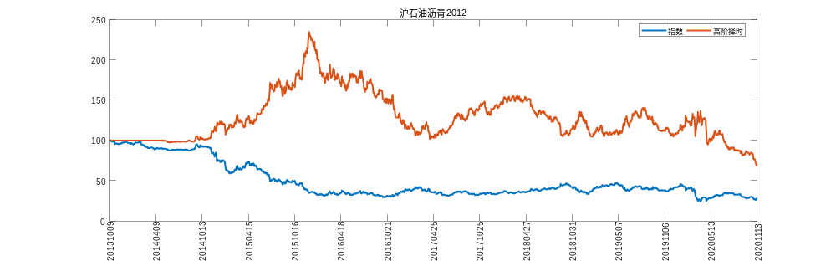
连玉米2101
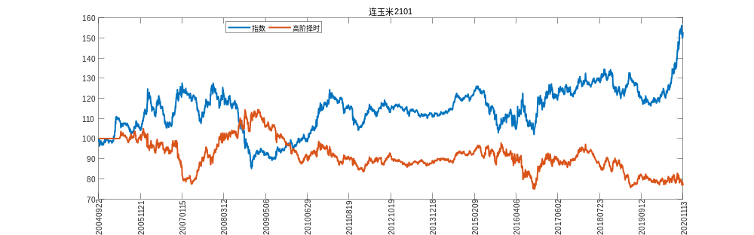
郑棉花101
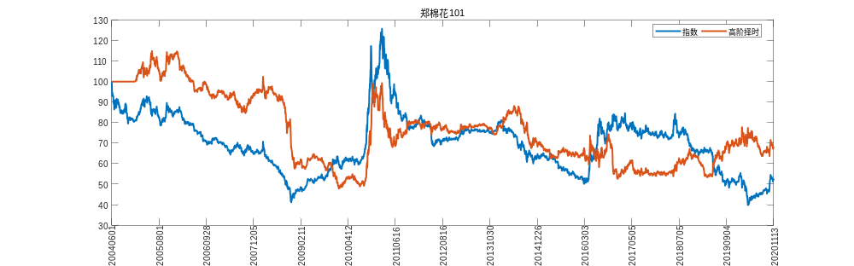
郑红枣101
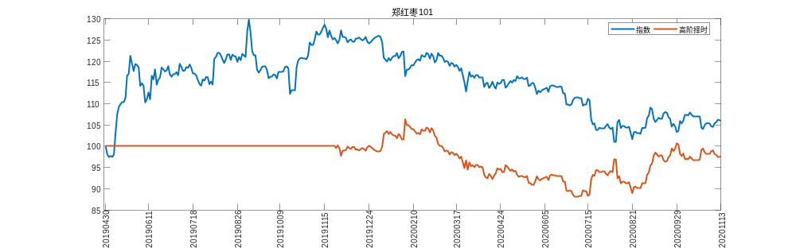
连玉米淀粉2101
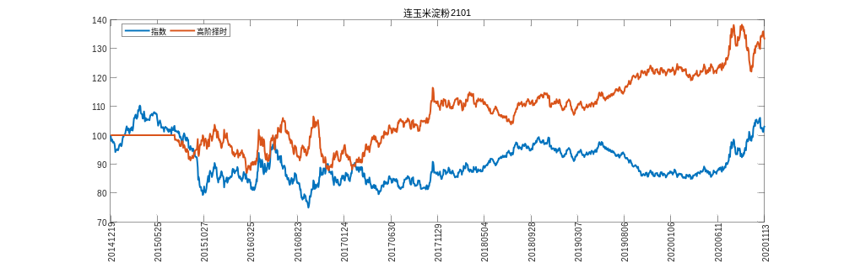
沪铜2012
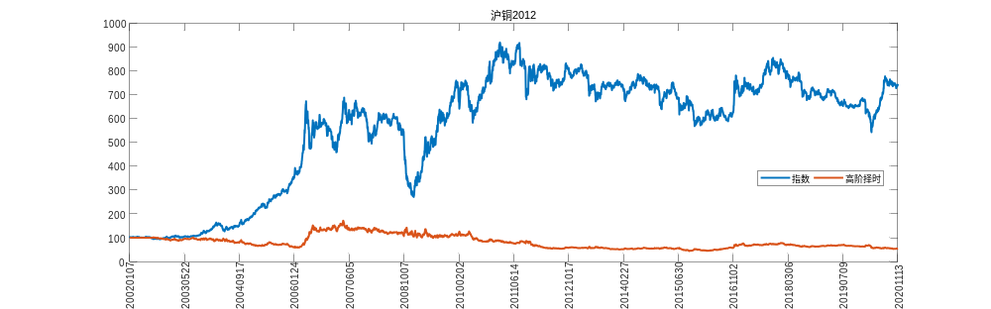
郑棉纱101
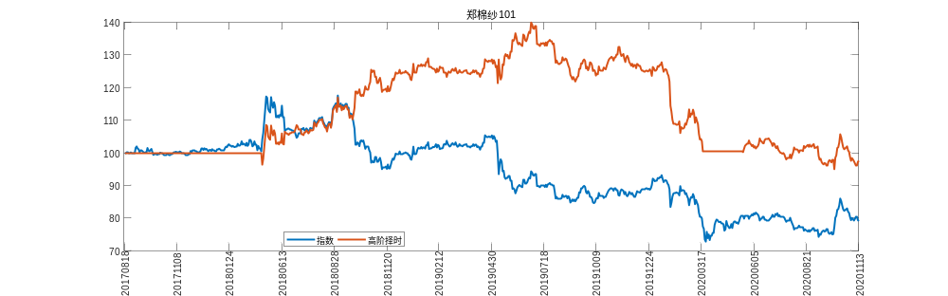
连苯乙烯2101
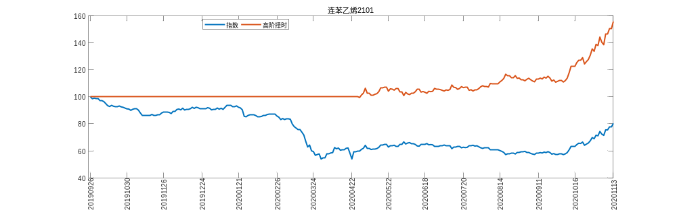
连乙二醇2101
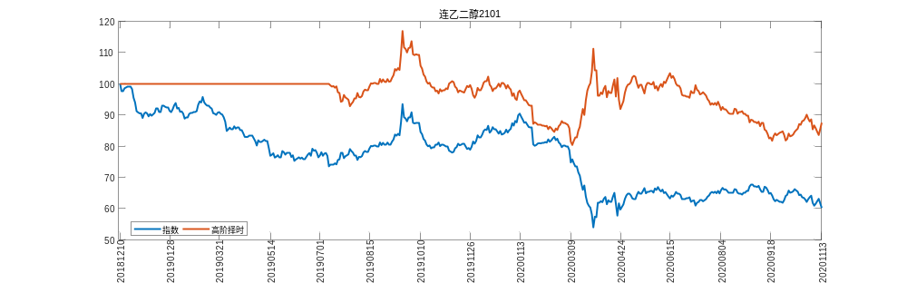
连纤维板2101
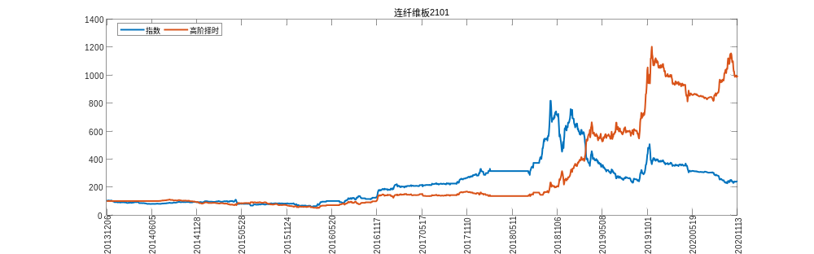
郑玻璃101
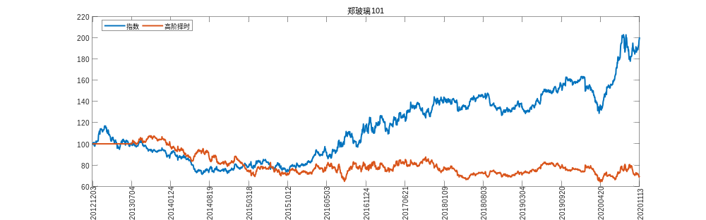
沪燃油2101
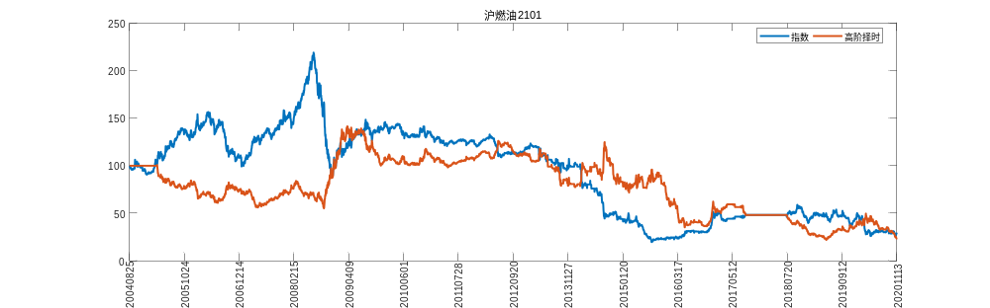
沪热轧卷板2101
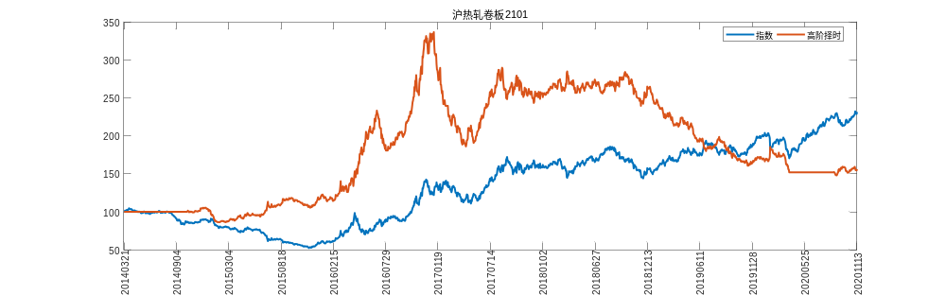
连铁矿石2101
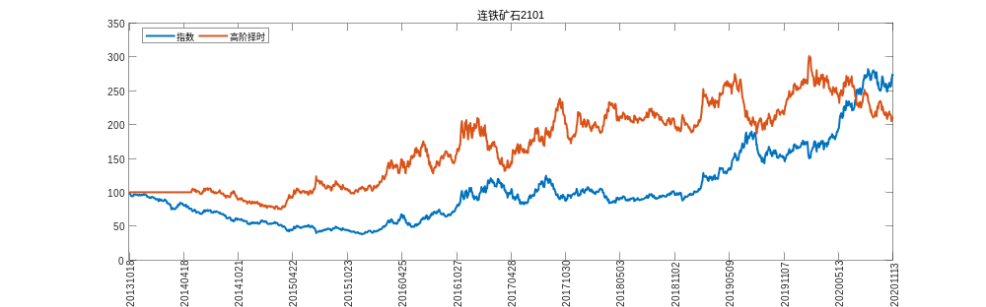
中证2012
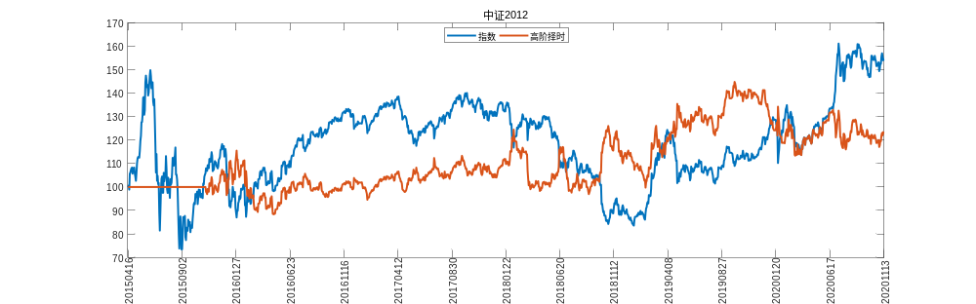
沪深2012
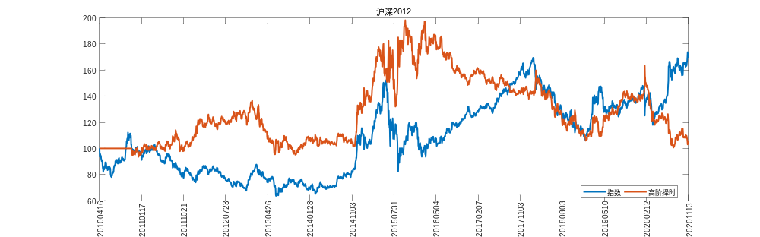
上证2012
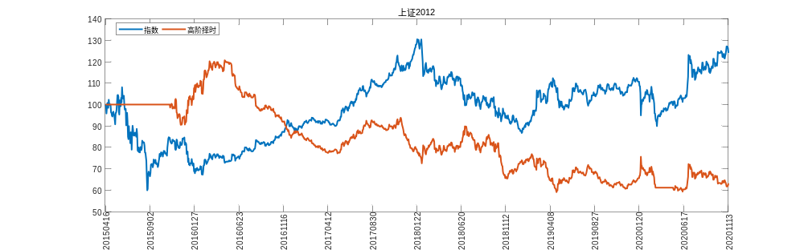
连焦炭2101
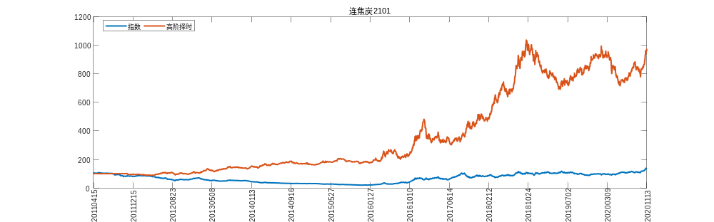
连鸡蛋2101
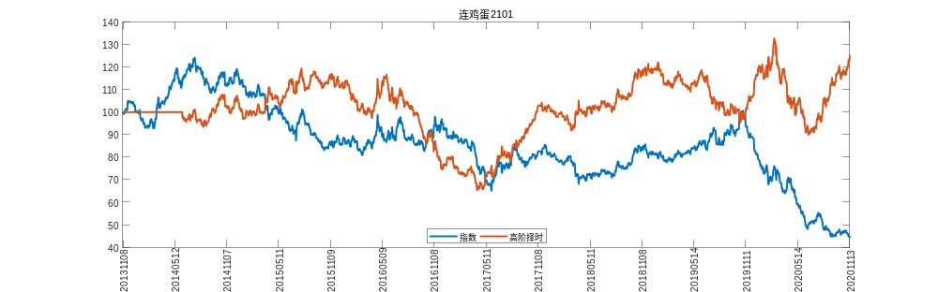
连焦煤2101
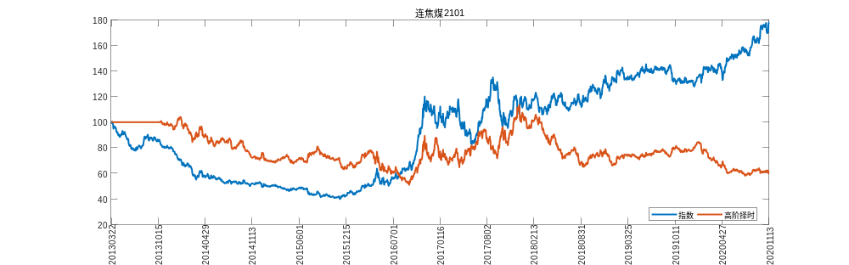
郑粳稻101
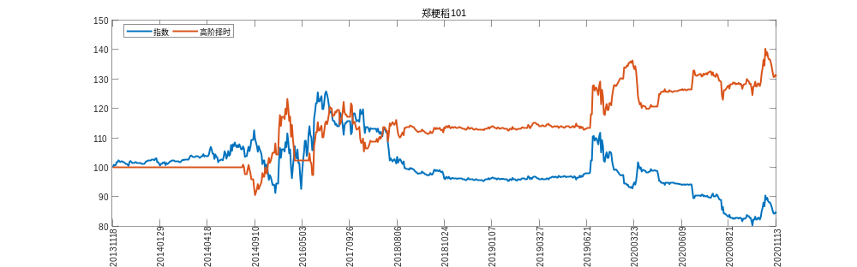
连聚乙烯2101
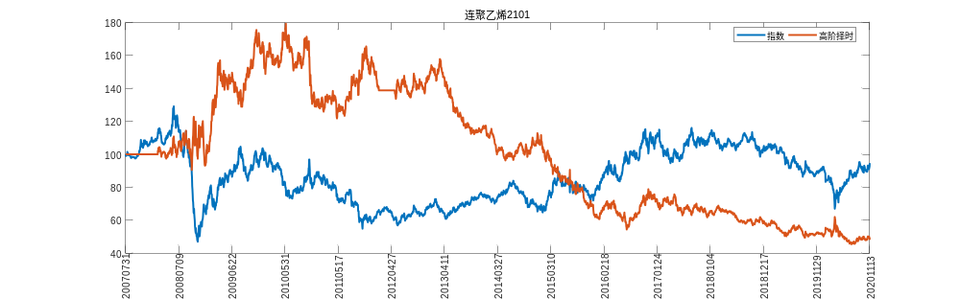
郑晚籼稻011
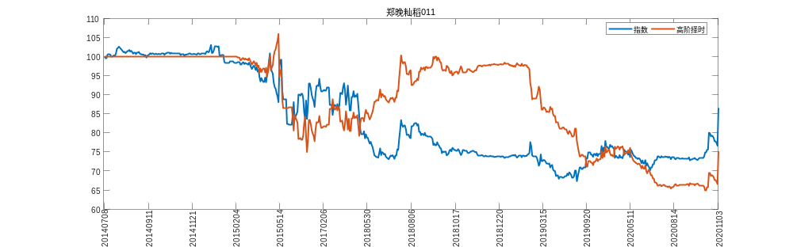
连豆粕2105
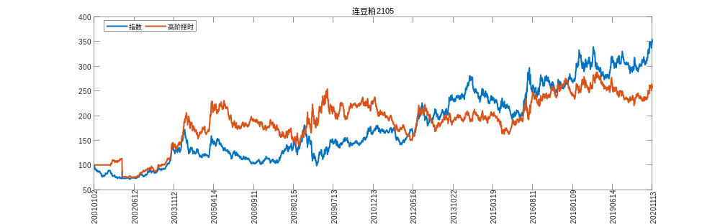
郑甲醇101
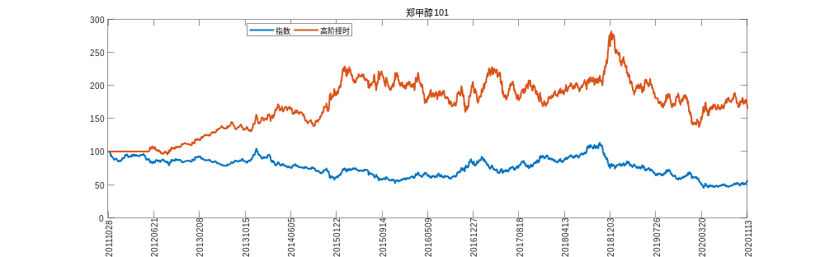
沪镍2102
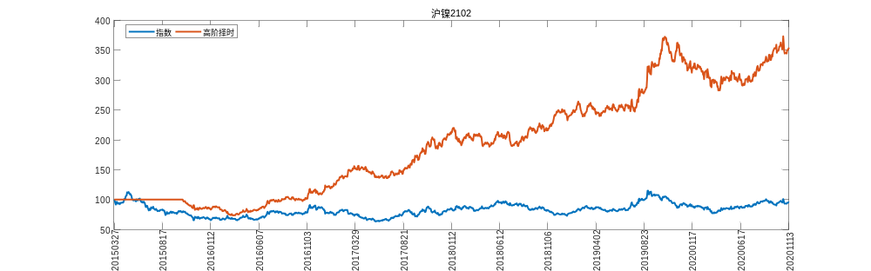
20号胶2101
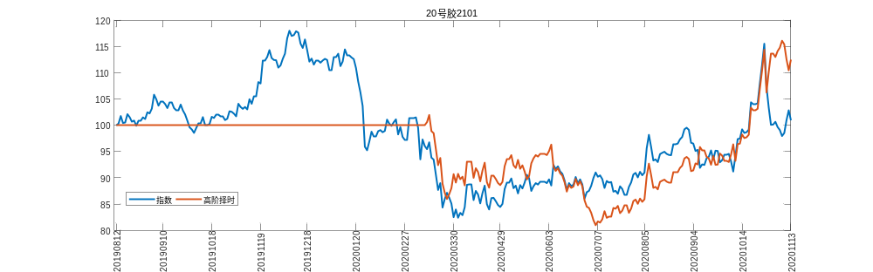
郑菜油101
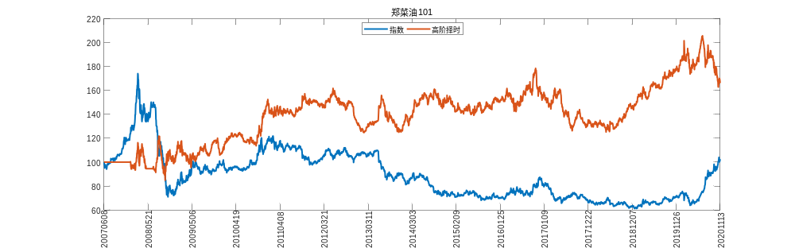
连棕油2101
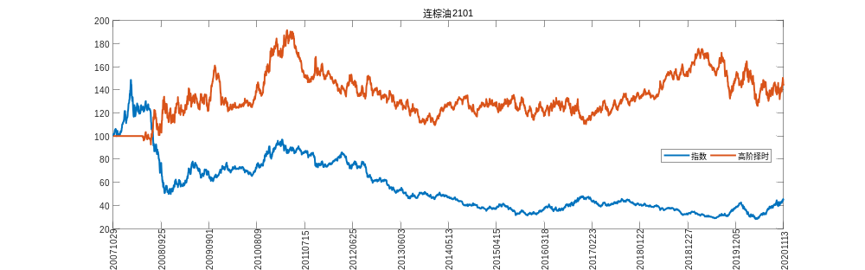
沪铅2012
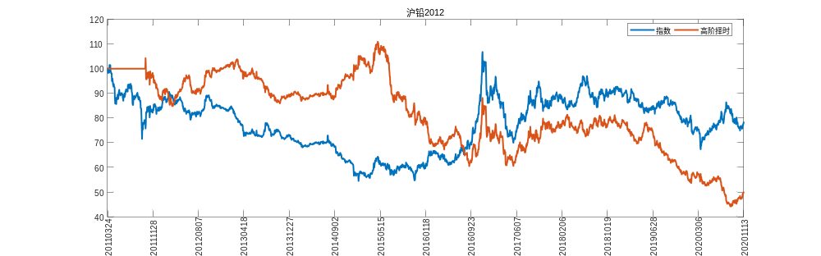
郑普麦107
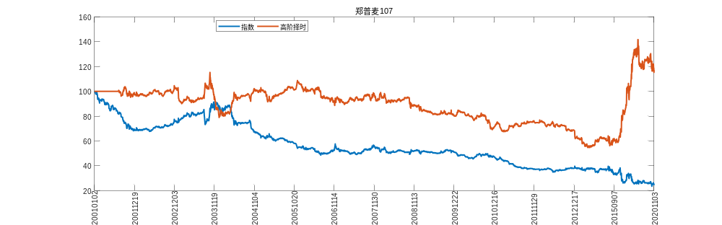
连聚丙烯2101
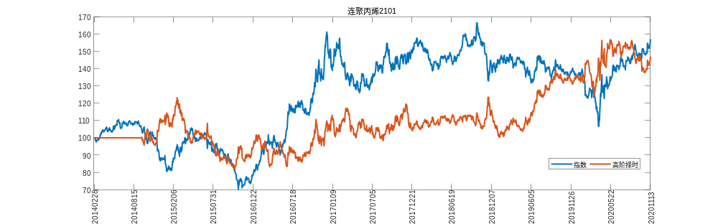
沪螺钢2101
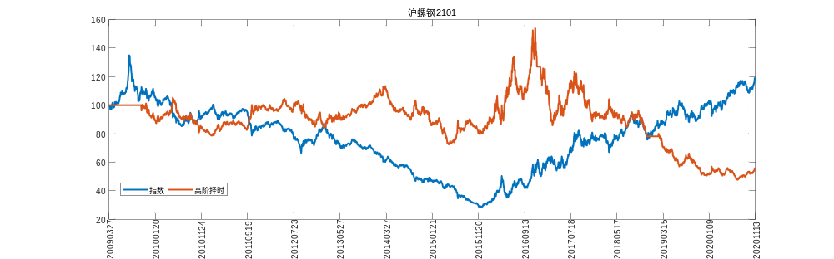
郑籼稻011
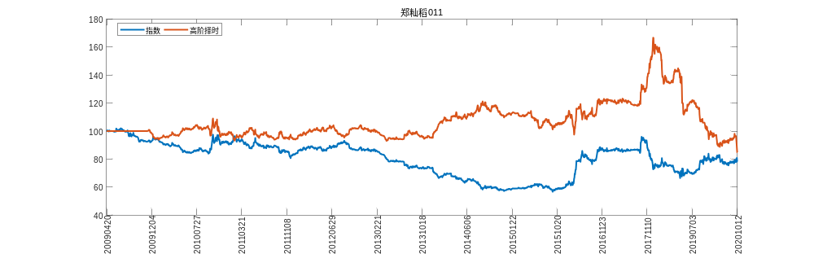
郑菜籽粕101
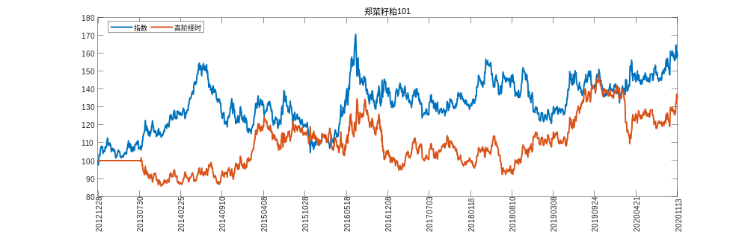
连粳米2101
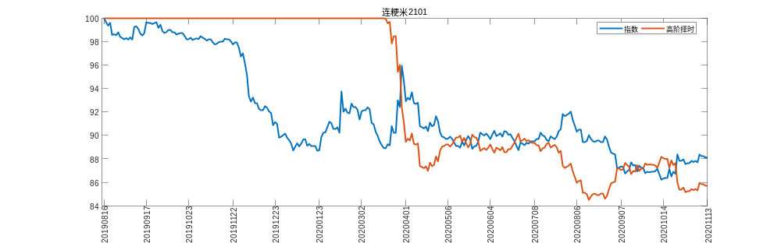
郑油菜籽011
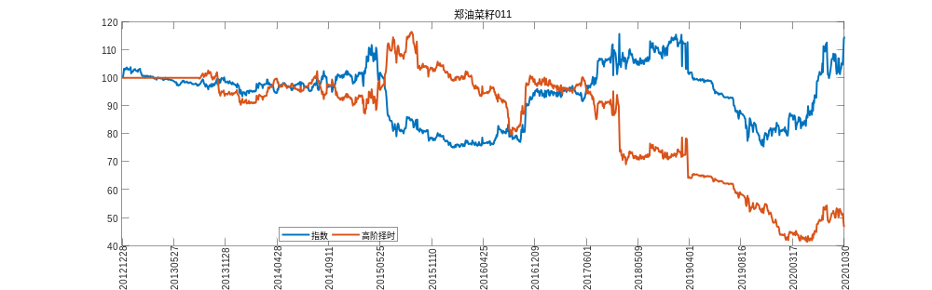
沪天胶2101
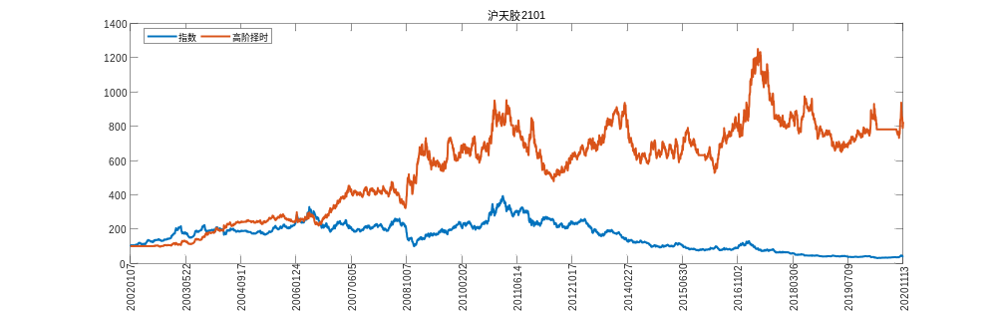
中质含硫原油2101
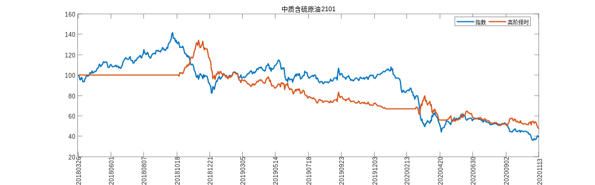
郑硅铁101
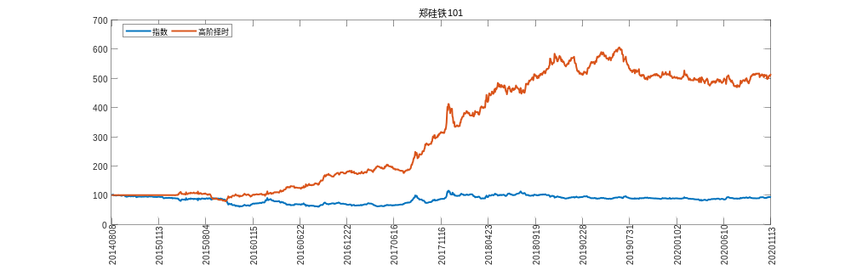
郑锰硅101
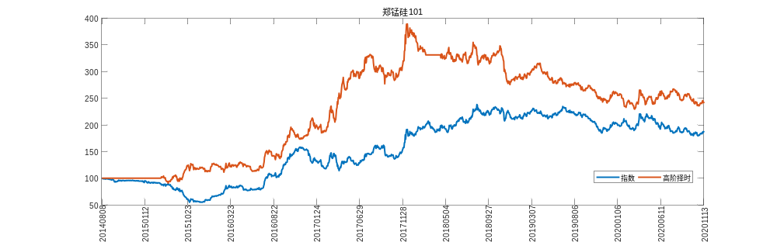
沪锡2101
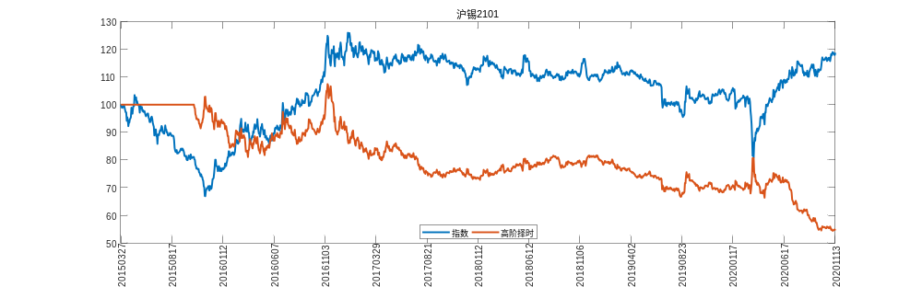
沪纸浆2101
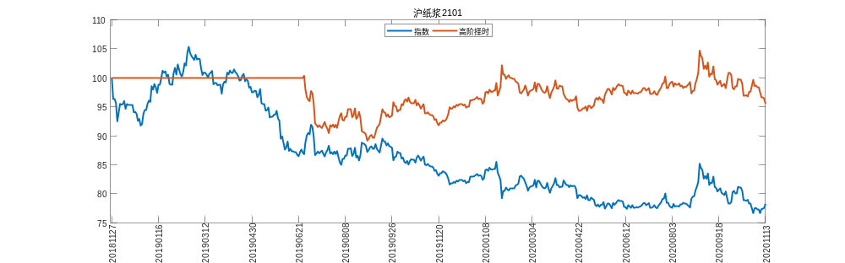
郑白糖101
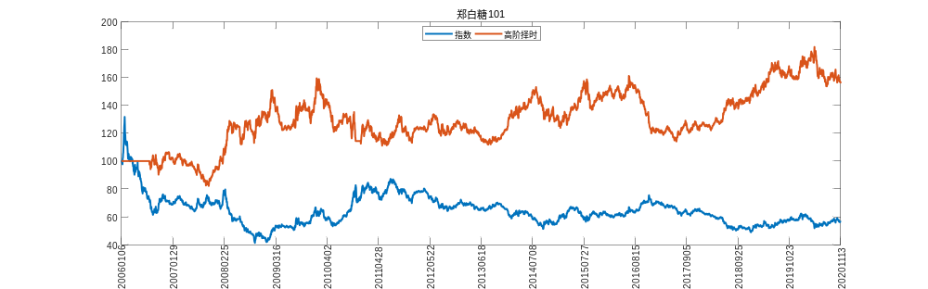
沪不锈钢2101
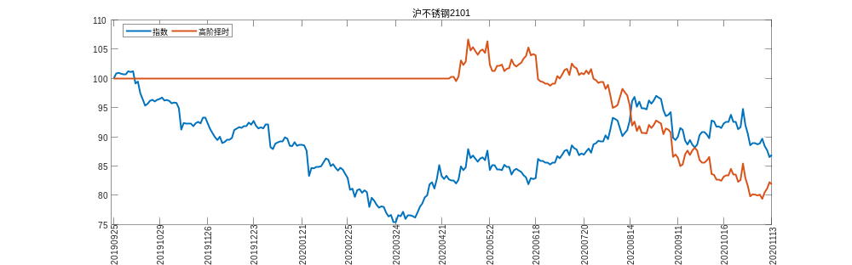
10年期国债期货2012
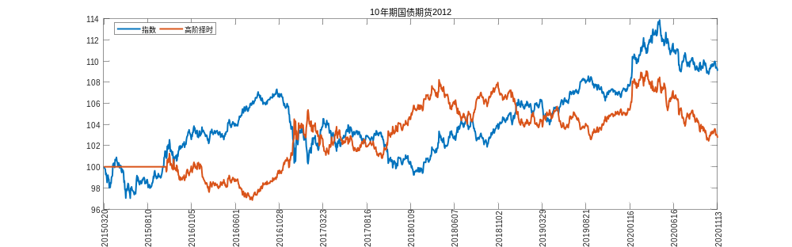
郑PTA101
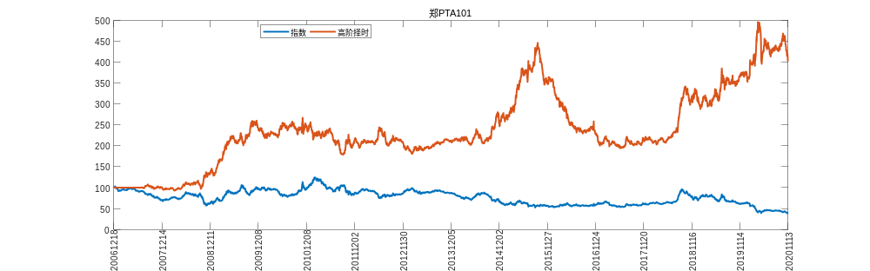
5年期国债期货2012
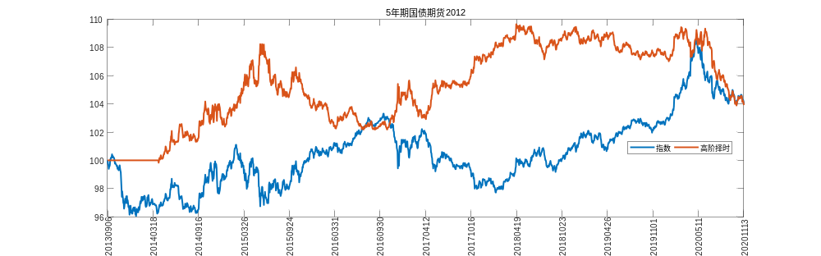
2年期国债期货2012
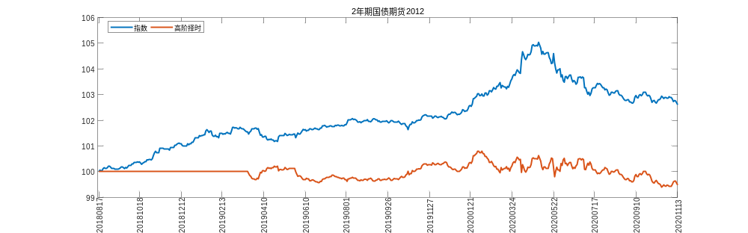
郑尿素101
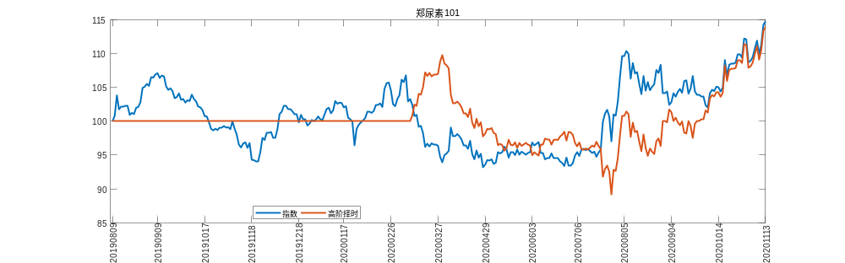
连PVC2101
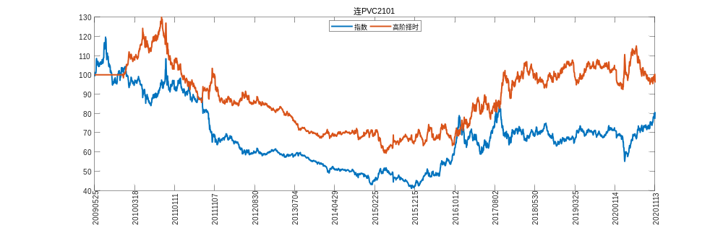
郑强麦101
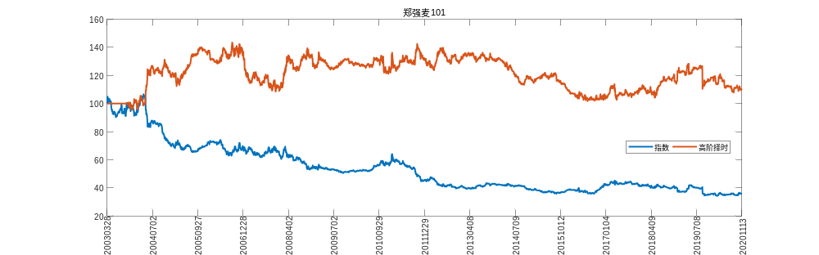
沪线材2102
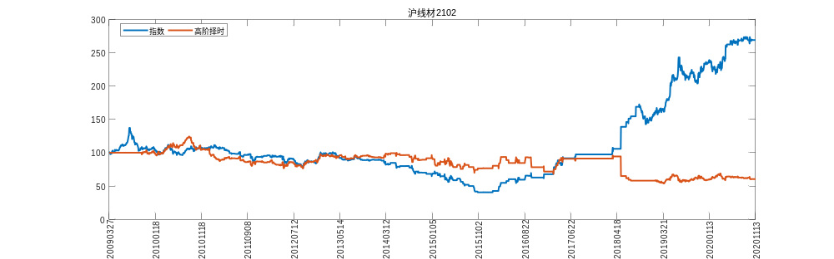
连豆油2101
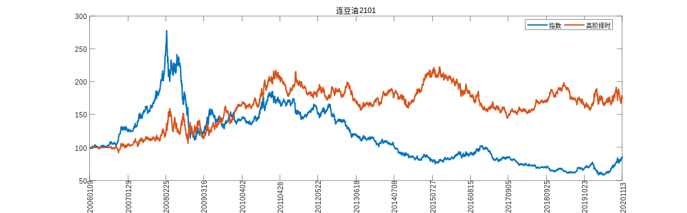
郑动力煤101
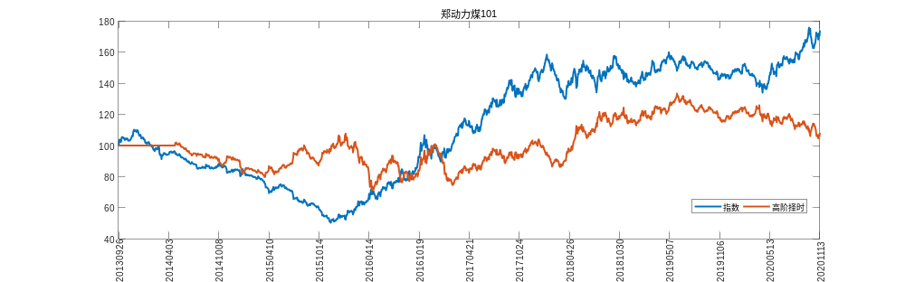
沪锌2012
